
社團法人台灣老年精神醫學會
106年春季季會暨學術研討會簡章
時間：106年1月7日(星期六) 13:00-17:00
地點：基隆長庚紀念醫院情人湖院區9樓國際會議廳
(基隆市安樂區基金一路208巷200號)
主辦單位：台灣老年精神醫學會、基隆長庚紀念醫院精神科
協辦單位：新加坡商施維雅股份有限公司台灣分公司
參與對象：台灣老年精神醫學會會員及對主題有興趣者
費用：會員及非會員皆免費(非會員無講義)
學分：台灣老年精神醫學會認證4學分、台灣精神醫學會(申請中) 、
台灣老年學暨老年醫學會(申請中) 、台灣臨床失智症學會(申請中)
時間 | 主題 | 主講人 | 主持人
13:00-13:30 | 報到
13:30-13:40 | Opening | 賴德仁理事長  台灣老年精神醫學會  陳建宗院長  基隆長庚紀念醫院  陳枻志主任  基隆長庚紀念醫院精神科
13:40-14:30 | 髖部骨折老年人手術後認知功能變化相關研究 | 徐亞瑛教授  長庚大學護理學系暨  研究所 | 陳景彥醫師  基隆長庚紀念醫院  精神科
14:30-15:10 | Plasma biomarkers as a predictor for disease progression in Alzheimer disease | 徐榮隆副教授  林口長庚紀念醫院  腦神經內科系 | 黃宗正主任  臺大醫院精神醫學部  一般精神科
15:10-15:20 | Discussion
15:20-15:30 | Coffee break
15:30-16:10 | Circadian and sleep disturbances in the elderly | 毛衛中主任  三軍總醫院精神醫學部  身心醫學科 | 曾念生主任  三軍總醫院精神醫學部  社區精神科
16:10-16:50 | Idiopathic normal pressure hydrocephalus: concepts on disease profile and neuropsychological testing | 邱郁玟醫師  林口長庚紀念醫院  精神科系 | 李淑花醫師  林口長庚紀念醫院  精神科系
16:50-17:00 | Discussion
17:00 | Closing | 黃宗正主任  臺大醫院精神醫學部  一般精神科
交通指南：
研討會地點：基隆長庚紀念醫院情人湖院區9樓國際會議廳
(基隆市安樂區基金一路208巷200號)
交通方式：
(一)學會備有交通接駁車：
※去程：南港捷運站⇨基隆長庚紀念醫院情人湖院區：
於南港捷運站2號出口：12時25分發車，約13時05分抵達。
※回程：基隆長庚紀念醫院情人湖院區⇨南港捷運站：
於基隆長庚紀念醫院情人湖院區：17時35分發車，約18時15分
抵達。
建議搭乘高鐵班次(僅供參考，當天車次以台灣高鐵發車為準)：
北上：
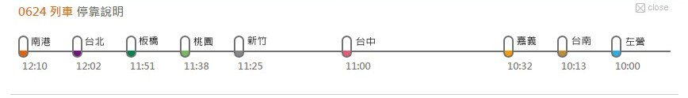
(1)車次0624 左營10:00發車⇨南港12:10抵達
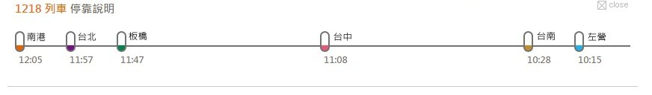
(2)車次1218 左營10:15發車⇨南港12:05抵達
(二)自行開車：
停車資訊：基隆長庚紀念醫院情人湖院區醫療大樓地下二樓收費停車
場每小時20元，單日最高240元。
https://www1.cgmh.org.tw/branch/kel/map.htm

報 名 表
106年春季季會暨學術研討會
姓名 |  | 費用 | □會員(免費)  □非會員（無講義）
服務  單位 |  | 職稱
聯絡  方式 | 電話： | E-mail：
聯絡  方式 | 手機： | 傳真：
備註 | 是否為台灣老年精神醫學會會員：  □是，會員編號 或精神科專科醫師證書號碼  □否

◎時間：106年1月7日(星期六) 13:00-17:00
◎地點：基隆長庚紀念醫院情人湖院區9樓國際會議廳
(基隆市安樂區基金一路208巷200號)
◎報名方式：
(1)線上報名：http://www.tsgp.org.tw/
(2)傳真：填寫上方報名表後傳真報名：04-2471-5124
◎報名截止日：105年12月23日(星期五)
◎注意事項：
(1)請務必攜帶身份證進行簽到與簽退手續，學分才得以認證。
(2)本次活動免費參與，請事先報名以利講義與證書製作，未事先報名
者將不提供講義。
◎連絡方式：04-2471-6239 台灣老年精神醫學會秘書處

